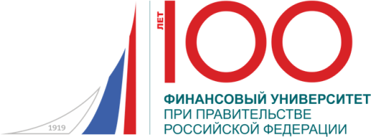

Информационное письмо
Научное студенческое общество Факультета государственного управления и финансового контроля Финансового университета при Правительстве Российской Федерации приглашает принять участие в научно-практической деловой игре «Модель Госдумы».
«Модель Госдумы» - это особая научно-практическая деловая ролевая игра, которая направлена на развитие лидерских качеств, ораторских навыков и приобретение практических знаний, а также развитие законотворческих способностей у участников Модели Госдумы посредством воспроизведения реальной работы государственного органа законодательной власти. Состав участников данного мероприятия определяется организаторами, по результатам конкурсного отбора.
Просим вас учесть, что дорога, проживание и питание оплачивается самостоятельно участниками.
МОДЕЛЬ ГОСДУМЫ проводится в несколько этапов.
- На первом этапе потенциальные участники предоставляют организаторам сведения о себе и собственных достижениях.
- На втором этапе отобранным участникам выдаётся задание по подготовке поправок к существующим законопроектам.
- На третьем этапе происходит представление участниками проектов поправок к законопроектам.
- На четвертом этапе проходит голосование зрителей, по результатам которого определяется лучший спикер, и судейское решение - профессиональный анализ выступлений, в ходе которого определяется победитель и призёры МОДЕЛИ ГОСДУМЫ.
Очные этапы пройдут в Государственной Думе Федерального Собрания Российской Федерации 13 декабря 2019 года по адресу: Охотный ряд, д.1
Следите за новостями в официальной группе ВКонтакте. (https://vk.com/modelgd)
Подать заявку на участие можно до 30 ноября 2019 года.
https://lomonosov-msu.ru/rus/event/5982/

Контакты:
Заместитель декана по научной работе и магистратуре
Биткина Инна Владимировна
тел:8-916-802-14-61
inna.bitkina@mail.ru
Алёна Ковалёва
Председатель НСО ГУиФК
тел.: 8-950-149-85-34
e-mail: modelGD@yandex.ru

